**5,45-мм Двухсредний Автомат АСМ-ДТ «Морской лев» версия 1**

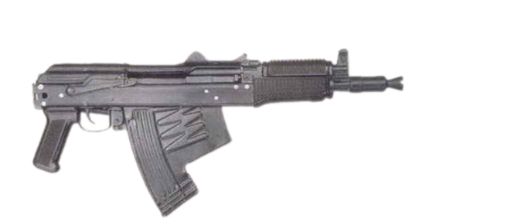

*Рисунок 1 – АСМ-ДТ «Морской лев» версия 1 со сложенным прикладом вид справа*

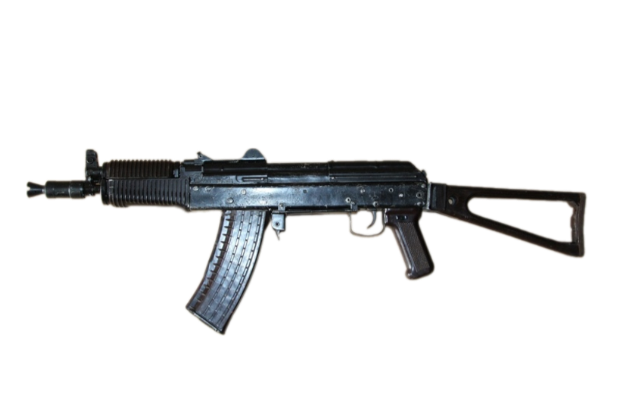

*Рисунок 2 – АСМ-ДТ «Морской лев» версия 1 с разложенным прикладом вид слева*

АСМ-ДТ «Морской лев» версия 1 – это особый вид вооружения с «подводно-воздушной» схемой со сменным питанием боеприпасов. Автомат мог использовать как патроны 5,45×39, так и подводные 5,66×39. Это позволяло вести огонь как под водой, так и над водой в воздушном пространстве. В основном АСМ-ДТ «Морской лев» версия 1 является доработкой АКС-74У, которой позволили стрелять под водой. Автомат был разработан Александром Шевченко в 1990-ых годах, но на вооружение автомат не поступил.

|  |  |
| --- | --- |
| ТТХ | |
| Патрон | 5,66х39 / 5,45х39 |
| Ёмкость магазина | 26 / 30 патр. |
| Прицельная дальность в воздухе | 1000 м |
| Прицельная дальность на глубине 40 / 20 / 5 м | 10 / 20 / 30 м |
| Начальная скорость пули в воздухе | 340 - 360 / 735 м/с |
| Темп стрельбы | 500 / 700 выстр./мин |
| Масса с магазином без патронов | 3,5 / 3,1 кг |
| Общая длина со сложенным прикладом | 585 мм |
| Общая длина с разложенным прикладом | 825 мм |
| Длина ствола | 212 мм |
| Тип автоматики | длинный ход поршня |

**5,45-мм Двухсредний Автомат АСМ-ДТ «Морской лев» версия 2**

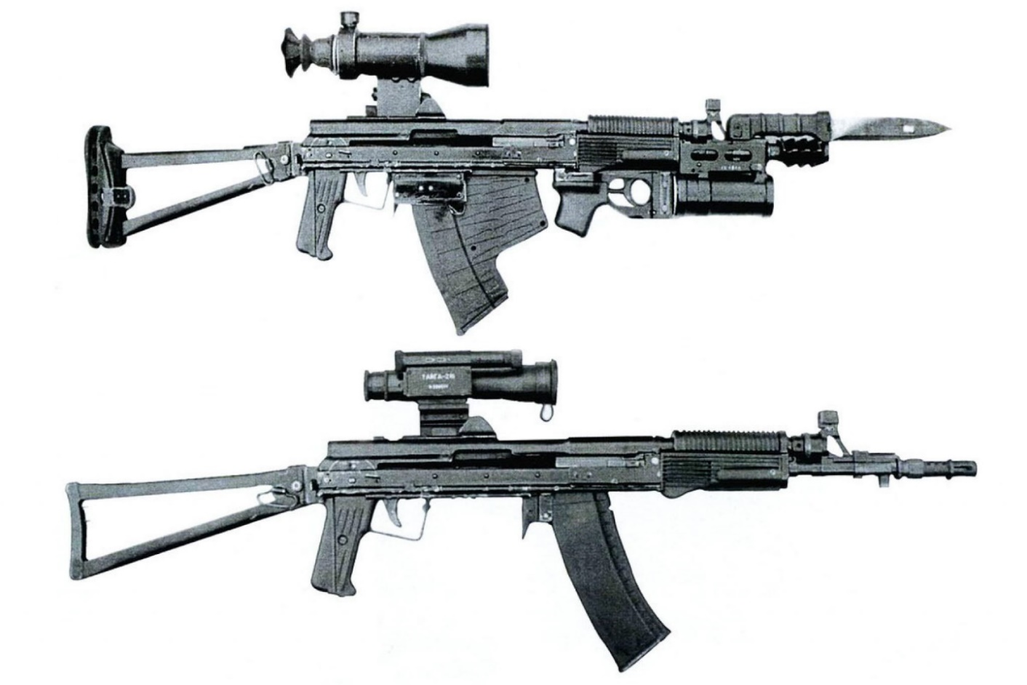

*Рисунок 1 – АСМ-ДТ «Морской лев» версия 2 с обвесом вид справа*

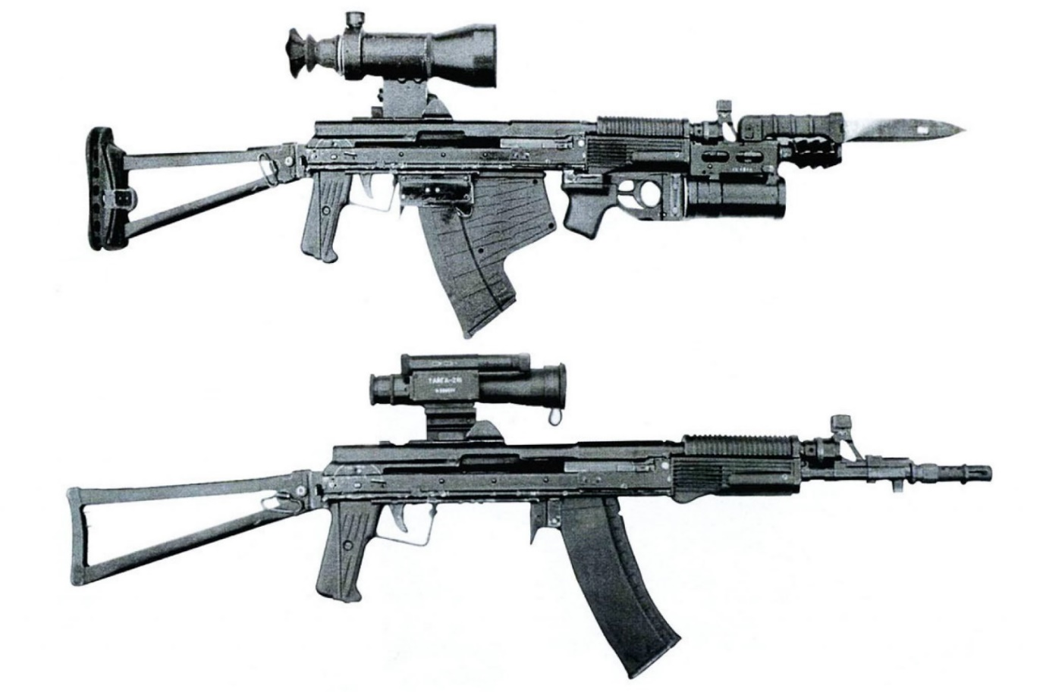

*Рисунок 2 – АСМ-ДТ «Морской лев» версия 2 с ОП вид справа*

АСМ-ДТ «Морской лев» версия 2 – это особый вид вооружения с «подводно-воздушной» схемой со сменным питанием боеприпасов. Автомат мог вести огонь как под водой, так и над водой в воздушном пространстве. В отличии от 1-ой версии автомата АСМ-ДТ «Морской лев» версия 2 создавался уже на основе АПС в ТПКТИМаш под руководством Ю. С. Данилова в конце 1990-ых годов. Впрочем, автомат на вооружение так и не поступил.

|  |  |
| --- | --- |
| ТТХ | |
| Патрон | 5,66×39 / 5,45×39 |
| Ёмкость магазина | 26 / 30 патр. |
| Прицельная дальность в воздухе | 1000 м |
| Прицельная дальность на глубине 40 / 20 / 5 м | 10 / 20 / 30 м |
| Начальная скорость пули в воздухе | 350 / 735 м/с |
| Темп стрельбы | 500 / 600 выстр./мин |
| Масса с магазином без патронов | ≈ 3,4 / 3,0 кг |
| Общая длина со сложенным прикладом | ≈ 750 мм |
| Общая длина с разложенным прикладом | ≈ 990 мм |
| Длина ствола | 430 мм |
| Тип автоматики | длинный ход поршня |

**5,45-мм Автомат Двухсредний Специальный АДС**

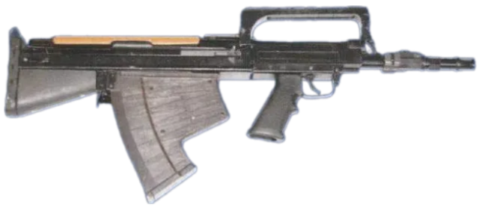

*Рисунок 1 – АДС вид справа*

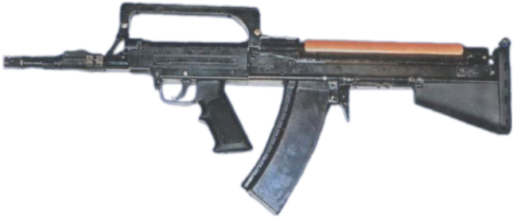

*Рисунок 2 – АДС вид слева*

АДС был разработан Ю. С. Даниловым на основе двухсреднего автомата АСМ-ДТ «Морской лев» версии 2 и автомата А-91. Работа над автоматом продолжалась с начала 2000-ых и по 2007 год. По сути АДС от своего предшественника АСМ-ДТ мало чем конструктивно отличался. Впрочем, основным отличием всё же было применение компоновки «булл-пап» к автомату, как это было у А-91. Испытания автомата проводились в 2009 году, но на вооружение автомат так и не поступил.

|  |  |
| --- | --- |
| ТТХ | |
| Патрон | 5,66х39 / 5,45х39 |
| Ёмкость магазина | 26 / 30 патр. |
| Темп стрельбы | 600 - 800 выстр./мин |
| Начальная скорость пули в воздухе | 330 / 715 м/с |
| Прицельная дальность в воздухе | 1000 м |
| Прицельная дальность на глубине 40 / 20 / 5 м | 10 / 20 / 30 м |
| Масса с магазином без патронов | ≈ 4,0 кг |
| Общая длина со сложенным прикладом | ≈ 650 мм |
| Длина ствола | 415 мм |
| Тип автоматики | Отвод пороховых газов |

**5,45-мм Автомат Двухсредний Специальный Модернизированный АДСМ**

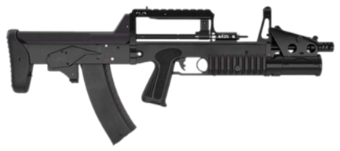

*Рисунок 1 – АДСМ вид справа*

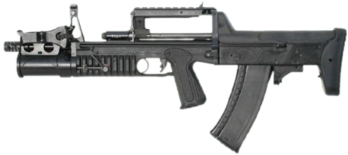

*Рисунок 2 – АДСМ вид слева*

АДСМ является глубокой модернизацией и конечным вариантом Автомата Двухсреднего Специального АДС, который разрабатывался с начала 2000-ых годов. Разработка АДСМ завершилась в 2013 году. Обычно, когда говорят про АДС, все имеют ввиду именно АДСМ, поскольку именно в таком виде автомат поступил на испытания в 2016 году, а в 2019 году был принят на вооружение.

|  |  |
| --- | --- |
| ТТХ | |
| Патрон | 5,66х39 / 5,45х39 |
| Боеприпас для гранатомёта | 40-мм ВОГ-25 |
| Ёмкость магазина | 26 / 30 патр. |
| Прицельная дальность в воздухе | 1000 м |
| Прицельная дальность на глубине 40 / 20 / 5 м | 10 / 20 / 30 м |
| Начальная скорость пули в воздухе | 333 / 900 м/с |
| Темп стрельбы | 700 - 800 выстр./мин |
| Масса с магазином без патронов | 4,6 кг |
| Общая длина со сложенным прикладом | 660 мм |
| Длина ствола | 415 мм |
| Тип автоматики | Отвод пороховых газов |